Presseinformation

Dr. Ulrich Pfahl wird Vorsitzender der Geschäftsführung der
FEV Asia GmbH
.
Aachen, Dezember 2019 – Mit Wirkung zum 1. Januar 2020 wird Dr. Ulrich Pfahl Vorsitzender der Geschäftsführung der FEV Asia GmbH. In dieser Position wird er künftig die Geschäftstätigkeit der FEV-Gesellschaften in Asien verantworten. In dieser Funktion tritt er die Nachfolge von Dr. Ernst Scheid an, der nach 35 Jahren Firmenzugehörigkeit das Ruhestandsalter erreicht hat, dem Unternehmen aber weiter beratend zur Verfügung steht.
Dr. Pfahl ist seit 2016 in der FEV Gruppe in verschiedenen Funktionen tätig, zuletzt übernahm er die Marktverantwortung für die Länder China und Japan. Er studierte Luft- und Raumfahrttechnik an der RWTH Aachen, wo er im Anschluss in der Fakultät Maschinenbau promovierte. Durch verschiedene berufliche Stationen bei Automobilherstellern und -zulieferern sowie Consulting-Unternehmen besitzt Dr. Pfahl umfangreiche technische Kenntnisse und Erfahrung in Aufbau und der Führung lokaler Organisationen, auch im asiatischen Raum.

„Wir freuen uns, mit Herrn Dr. Pfahl die Position des Vorsitzenden der FEV Asia optimal besetzen zu können. Gleichzeitig danken wir Herrn Dr. Scheid für die langjährige Zusammenarbeit und seine besonderen Verdienste für unser Unternehmen“, so Professor Stefan Pischinger, Vorsitzender der Geschäftsführung und Geschäftsführender Gesellschafter der FEV Group GmbH.

Über FEV
Die FEV Gruppe mit Hauptsitz in Aachen, Deutschland, ist ein international anerkannter Dienstleister in der Fahrzeugentwicklung. Das Kompetenzspektrum von FEV umfasst Consulting, Entwicklung und Erprobung innovativer Fahrzeugkonzepte bis hin zur Serienreife. Neben der Motoren- und Getriebeentwicklung, der Fahrzeugintegration, der Kalibrierung und Homologation moderner Otto- und Dieselmotoren kommt der Entwicklung von hybriden und elektrifizierten Antriebssystemen sowie alternativen Kraftstoffen eine immer größer werdende Bedeutung zu. Hierbei ist auch die Weiterentwicklung elektronischer Steuerungen sowie die voranschreitende Vernetzung und Automatisierung von Fahrzeugen im Fokus der Experten.
Das Produktportfolio von „FEV Software und Testing Solutions“ vervollständigt dieses Angebot durch die Produktion moderner Prüfstandseinrichtungen und Messtechnik sowie Softwarelösungen, die zu einer effizienteren Entwicklung beitragen und signifikante Arbeitsschritte von der Straße in den Prüfstand oder gar in die Simulation verlegen.
Als global agierender Dienstleister bietet das Unternehmen seinen Kunden aus der Transportbranche diese Leistungen weltweit an. Die FEV Gruppe beschäftigt über 6.600 hochqualifizierte Spezialisten in modernen, kundennahen Entwicklungszentren an mehr als 40 Standorten auf fünf Kontinenten.
Bildmaterial
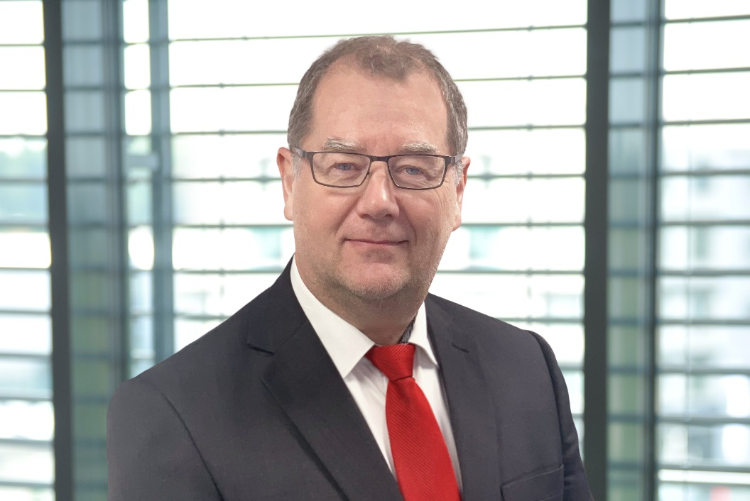
[Dr. Ulrich Pfahl wird Geschäftsführer der FEV Asia GmbH]
Quelle: FEV Group

Kontakt
Marius Strasdat
Tel.: +49 241 5689-6452
E-Mail: strasdat@fev.com

